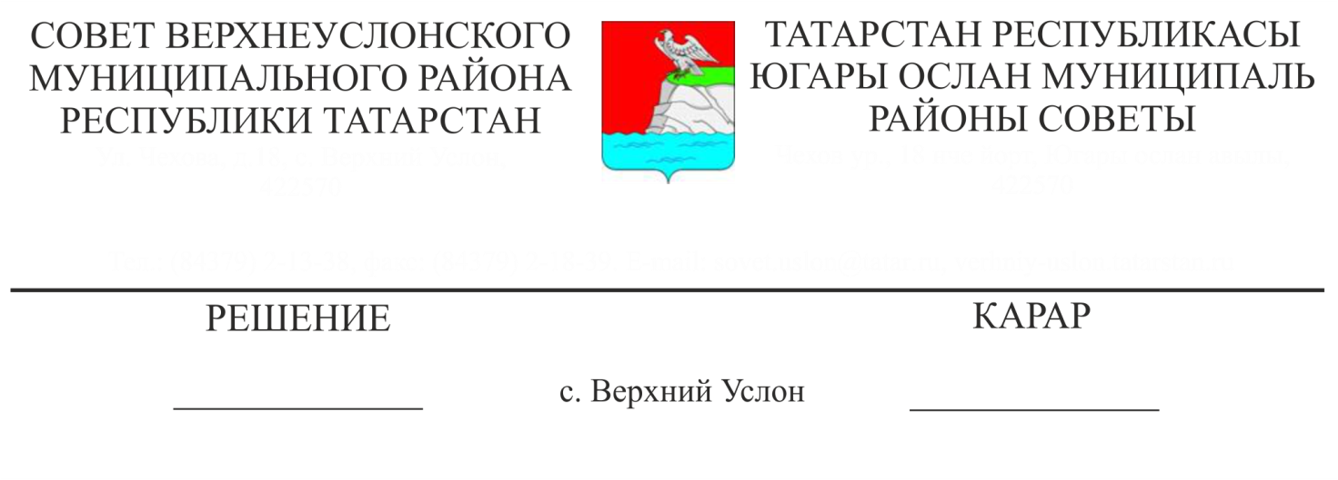
25.04.2018 33- 367

О ходе реализации муниципальной программы «Устойчивое развитие сельских территорий на 2014-2017 годы и на период до 2020 года»

Заслушав и обсудив информацию заместителя руководителя Исполнительного комитета Верхнеуслонского муниципального района по строительству, ЖКХ, связи и энергетике Р.Г. Мунасипова о ходе реализации муниципальной программы «Устойчивое развитие сельских территорий на 2014-2017 годы и на период до 2020 года»
Совет
Верхнеуслонского муниципального района
решил:
1. Информацию о ходе реализации муниципальной программы «Устойчивое развитие сельских территорий на 2014-2017 годы и на период до 2020 года» принять к сведению.
2. Исполнительному комитету Верхнеуслонского муниципального района продолжить работу по постановке на учет граждан - работников агропромышленного комплекса, социальной сферы, признанных нуждающимися в улучшении жилищных условий в соответствии с действующим законодательством.
3. Контроль за исполнением настоящего решения возложить на постоянную комиссию Совета Верхнеуслонского муниципального района по законности, правопорядку и регламенту.

Председатель Совета,
Глава Верхнеуслонского
муниципального района М.Г. Зиатдинов

